Отчёта по лабораторной работе №6
Дисциплина: Архитектура компьютеров и операционные системы
Матафонова Таисия Антоновна

1.Цель работы
Освоение арифметических инструкций языка ассемблера NASM.

Список иллюстраций
1. Создание директории, создание файла 4
2. Редактирование файла 4
3. Запуск исполняемого файла 5
4. Запуск исполняемого файла 5
5. Запуск исполняемого файла 5
6. Запуск исполняемого файла 5
7. Запуск исполняемого файла……………………………..…………………………………………………………….…5
8.Запуск исполняемого файла………………..…………………………………………..…………………………………..6 9.Запуск исполняемого файла……………………..…………………………………………………………..…………...6
10.Запуск исполняемого файла………………………………………………………………………..………………….…6
11.Запуск исполняемого файла………………………………………………….……………...6
12. Создание и запуск исполняемого файла…………………………………………………...7

2.Задания
1. Написать программу вычисления выражения 𝑦 = 𝑓(𝑥). Программа должна выводить выражение для вычисления, выводить запрос на ввод значения 𝑥, вычислять заданное выражение в зависимости от введённого 𝑥, выводить результат вычислений. Вид функции 𝑓(𝑥) выбрать из таблицы 6.3 вариантов заданий в соответствии с номером полученным при выполнении лабораторной работы. При выполнении задания преобразовывать (упрощать) выражения для 𝑓(𝑥) нельзя. При выполнении деления в качестве результата можно использовать только целую часть от деления и не учитывать остаток (т. е. 5:2=2).

3. Теоретическое введение
6.2.1. Адресация в NASM Большинство инструкций на языке ассемблера требуют обработки операндов. Адрес операнда предоставляет место, где хранятся данные, подлежащие обработке. Это могут быть данные хранящиеся в регистре или в ячейке памяти. Далее рассмотрены все существующие способы задания адреса хранения операндов – способы адресации. Существует три основных способа адресации: • Регистровая адресация – операнды хранятся в регистрах и в команде используются имена этих регистров, например: mov ax,bx. • Непосредственная адресация – значение операнда задается непосредственно в команде, Например: mov ax,2. • Адресация памяти – операнд задает адрес в памяти. В команде указывается символическое обозначение ячейки памяти, над содержимым которой требуется выполнить операцию. Например, определим переменную intg DD 3 – это означает, что задается область памяти размером 4 байта, адрес которой обозначен меткой intg. В таком случае, команда mov eax,[intg] копирует из памяти по адресу intg данные в регистр eax. В свою очередь команда mov [intg],eax запишет в память по адресу intg данные из регистра eax. Также рассмотрим команду mov eax,intg В этом случае в регистр eax запишется адрес intg. Допустим, для intg выделена память начиная с ячейки с адресом 0x600144, тогда команда mov eax,intg аналогична команде mov eax,0x600144 – т.е. эта команда запишет в регистр eax число 0x600144. 59 Демидова А. В. Архитектура ЭВМ 6.2.2. Арифметические операции в NASM 6.2.2.1. Целочисленное сложение add. Схема команды целочисленного сложения add (от англ. addition - добавление) выполняет сложение двух операндов и записывает результат по адресу первого операнда. Команда add работает как с числами со знаком, так и без знака и выглядит следующим образом: add <операнд_1>, <операнд_2> Допустимые сочетания операндов для команды add аналогичны сочетаниям операндов для команды mov. Так, например, команда add eax,ebx прибавит значение из регистра eax к значению из регистра ebx и запишет результат в регистр eax. Примеры: add ax,5 ; AX = AX + 5 add dx,cx ; DX = DX + CX add dx,cl ; Ошибка: разный размер операндов. 6.2.2.2. Целочисленное вычитание sub. Команда целочисленного вычитания sub (от англ. subtraction – вычитание) работает аналогично команде add и выглядит следующим образом: sub <операнд_1>, <операнд_2> Так, например, команда sub ebx,5 уменьшает значение регистра ebx на 5 и записывает результат в регистр ebx. 6.2.2.3. Команды инкремента и декремента. Довольно часто при написании программ встречается операция прибавления или вычитания единицы. Прибавление единицы называется инкрементом, а вычитание — декрементом. Для этих операций существуют специальные команды: inc (от англ. increment) и dec (от англ. decrement), которые увеличивают и уменьшают на 1 свой операнд. Эти команды содержат один операнд и имеет следующий вид: inc <операнд> dec <операнд> Операндом может быть регистр или ячейка памяти любого размера. Команды инкремента и декремента выгодны тем, что они занимают меньше места, чем соответствующие команды сложения и вычитания. Так, например, команда inc ebx увеличивает значение регистра ebx на 1, а команда inc ax уменьшает значение регистра ax на 1. 60 Демидова А. В. Архитектура ЭВМ 6.2.2.4. Команда изменения знака операнда neg. Еще одна команда, которую можно отнести к арифметическим командам это команда изменения знака neg: neg <операнд> Команда neg рассматривает свой операнд как число со знаком и меняет знак операнда на противоположный. Операндом может быть регистр или ячейка памяти любого размера. mov ax,1 ; AX = 1 neg ax ; AX = -1 6.2.2.5. Команды умножения mul и imul. Умножение и деление, в отличии от сложения и вычитания, для знаковых и беззнаковых чисел производиться по-разному, поэтому существуют различные команды. Для беззнакового умножения используется команда mul (от англ. multiply – умножение): mul <операнд> Для знакового умножения используется команда imul: imul <операнд> Для команд умножения один из сомножителей указывается в команде и должен находиться в регистре или в памяти, но не может быть непосредственным операндом. Второй сомножитель в команде явно не указывается и должен находиться в регистре EAX,AX или AL, а результат помещается в регистры EDX:EAX, DX:AX или AX, в зависимости от размера операнда 6.1. Таблица 6.1. Регистры используемые командами умножения в Nasm Размер операнда Неявный множитель Результат умножения 1 байт AL AX 2 байта AX DX:AX 4 байта EAX EDX:EAX Пример использования инструкции mul: a dw 270 mov ax, 100 ; AX = 100 mul a ; AX = AX*a, mul bl ; AX = AL*BL mul ax ; DX:AX = AX*AX Демидова А. В. 61 Архитектура ЭВМ 6.2.2.6. Команды деления div и idiv. Для деления, как и для умножения, существует 2 команды div (от англ. divide - деление) и idiv: div <делитель> ; Беззнаковое деление idiv <делитель> ; Знаковое деление В командах указывается только один операнд – делитель, который может быть регистром или ячейкой памяти, но не может быть непосредственным операндом. Местоположение делимого и результата для команд деления зависит от размера делителя. Кроме того, так как в результате деления получается два числа – частное и остаток, то эти числа помещаются в определённые регистры 6.2. Таблица 6.2. Регистры используемые командами деления в Nasm Размер операнда (делителя) Делимое Частное Остаток 1 байт AX AL AH 2 байта DX:AX AX DX 4 байта EDX:EAX EAX EDX Например, после выполнения инструкций mov ax,31 mov dl,15 div dl результат 2 (31/15) будет записан в регистр al, а остаток 1 (остаток от деления 31/15) — в регистр ah. Если делитель — это слово (16-бит), то делимое должно записываться в регистрах dx:ax. Так в результате выполнения инструкций mov ax,2 ; загрузить в регистровую mov dx,1 ; пару `dx:ax` значение 10002h mov bx,10h div bx в регистр ax запишется частное 1000h (результат деления 10002h на 10h), а в регистр dx — 2 (остаток от деления). 62 Демидова А. В. Архитектура ЭВМ 6.2.3. Перевод символа числа в десятичную символьную запись Ввод информации с клавиатуры и вывод её на экран осуществляется в символьном виде. Кодирование этой информации производится согласно кодовой таблице символов ASCII. ASCII – сокращение от American Standard Code for Information Interchange (Американский стандартный код для обмена информацией). Согласно стандарту ASCII каждый символ кодируется одним байтом. Расширенная таблица ASCII состоит из двух частей. Первая (символы с кодами 0-127) является универсальной (см. Приложение.), а вторая (коды 128-255) предназначена для специальных символов и букв национальных алфавитов и на компьютерах разных типов может меняться. Среди инструкций NASM нет такой, которая выводит числа (не в символьном виде). Поэтому, например, чтобы вывести число, надо предварительно преобразовать его цифры в ASCII-коды этих цифр и выводить на экран эти коды, а не само число. Если же выводить число на экран непосредственно, то экран воспримет его не как число, а как последовательность ASCII-символов – каждый байт числа будет воспринят как один ASCII-символ – и выведет на экран эти символы. Аналогичная ситуация происходит и при вводе данных с клавиатуры. Введенные данные будут представлять собой символы, что сделает невозможным получение корректного результата при выполнении над ними арифметических операций. Для решения этой проблемы необходимо проводить преобразование ASCII символов в числа и обратно. Для выполнения лабораторных работ в файле in_out.asm реализованы подпрограммы для преобразования ASCII символов в числа и обратно. Это: • iprint – вывод на экран чисел в формате ASCII, перед вызовом iprint в регистр eax необходимо записать выводимое число (mov eax,

4. Выполнение лабораторной работы
1.С помощью утилиты mkdir создаю директорию, в которой буду создавать файлы с программами для лабораторной работы №6 (рис. 1). Перехожу в созданный каталог с помощью утилиты cd. С помощью утилиты touch создаю файл lab6-1.asm
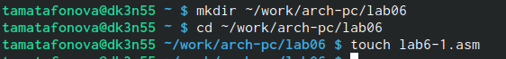
Рис.1: Создание директории, создание файла
2.Открываю созданный файл lab6-1.asm, вставляю в него программу вывода значения регистра eax (рис.2)
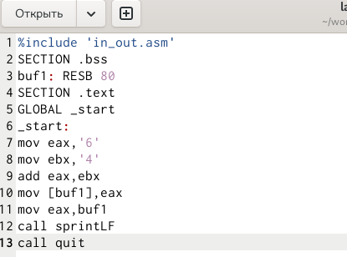

Рис.2: Редактирование файла
3.Создаю исполняемый файл программы и запускаю его (рис. 3). Вывод программы: символ j, потому что программа вывела символ, соответствующий по системе ASCII сумме двоичных кодов символов 4 и 6.
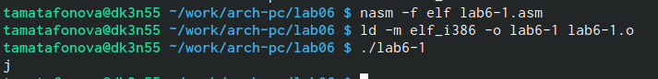
Рис.3: Запуск исполняемого файла
4.Изменяю в тексте программы символы “6” и “4” на цифры 6 и 4 (рис.4).
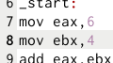

Рис.4:Редактирование файла
5.Создаю новый исполняемый файл программы и запускаю его (рис. 5). Теперь вывелся символ с кодом 10, это символ перевода строки, этот символ не отображается при выводе на экран.
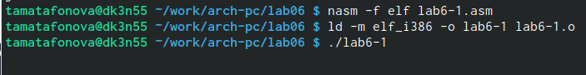
Рис.5: Запуск исполняемого файла
6.Создаю новый файл lab6-2.asm с помощью утилиты touch (рис. 6). Ввожу в файл текст другой программы для вывода значения регистра eax. Создаю и запускаю исполняемый файл lab6-2. Теперь вывод число 106, потому что программа позволяет вывести именно число, а не символ, хотя все ещё происходит именно сложение кодов символов “6” и “4”.
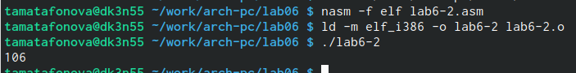
Рис.6: Запуск исполняемого файла
7.Заменяю в тексте программы в файле lab6-2.asm символы “6” и “4” на числа 6 и 4. Создаю и запускаю новый исполняемый файл. Теперь программа складывает не соответствующие символам коды в системе ASCII, а сами числа, поэтому вывод 10.
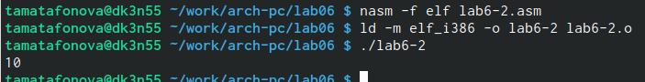
Рис.7: Запуск исполняемого файла
8.Заменяю в тексте программы функцию iprintLF на iprint. Создаю и запускаю новый исполняемый файл (рис. 8). Вывод не изменился, потому что символ переноса строки не отображался, когда программа исполнялась с функцией iprintLF, а iprint не добавляет к выводу символ переноса строки, в отличие от iprintLF.
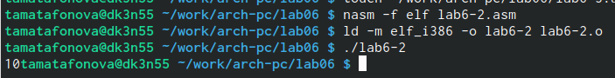
Рис.8: Запуск исполняемого файла
9.Создаю файл lab6-3.asm с помощью утилиты touch. Изменяю текст программы для вычисления выражения 𝑓(𝑥) = (4 ∗ 6 + 2)/5. Создаю исполняемый файл и проверьте его работу (рис.9).
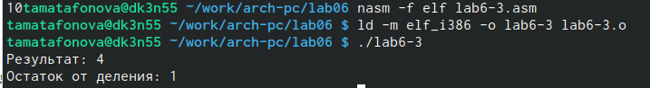
Рис.9 Запуск исполняемого файла
10.Изменяю текст программы для вычисления выражения 𝑓(𝑥) = (4 ∗ 6 + 2)/5. Создаю исполняемый файл и проверяю его работу(рис.10).
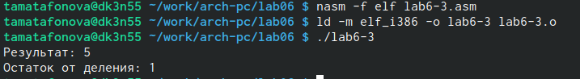
Рис.10: Запуск исполняемого файла
11.Создаю файл variant.asm с помощью утилиты touch. Ввожу в файл текст программы для вычисления варианта задания по номеру студенческого билета. Создаю и запускаю исполняемый файл. Ввожу номер своего студ. билета с клавиатуры, программа вывела, что мой вариант — 4 (рис.11)
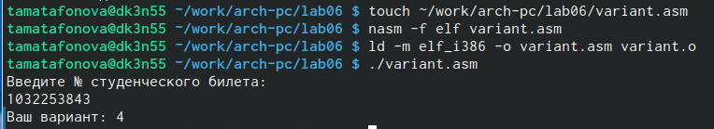
Рис.11: Запуск исполняемого файла
Ответы на вопросы по программе
1. За вывод сообщения “Ваш вариант” отвечают строки кода:
mov eax,rem
call sprint
- Инструкция mov ecx, x используется, чтобы положить адрес вводимой строки x в регистр ecx mov edx, 80 - запись в регистр edx длины вводимой строки call sread - вызов подпрограммы из внешнего файла, обеспечивающей ввод сообщения с клавиатуры
- call atoi используется для вызова подпрограммы из внешнего файла, которая преобразует ascii-код символа в целое число и записывает результат в регистр eax
- За вычисления варианта отвечают строки:
xor edx,edx ; обнуление edx для корректной работы div
mov ebx,20 ; ebx = 20
div ebx ; eax = eax/20, edx - остаток от деления
inc edx ; edx = edx + 1
- При выполнении инструкции div ebx остаток от деления записывается в регистр edx
- Инструкция inc edx увеличивает значение регистра edx на 1
- За вывод на экран результатов вычислений отвечают строки:
mov eax,edx
call iprintLF
12.Создаю файл lab6-4.asm с помощью утилиты touch. Открываю созданный файл для редактирования, ввожу в него текст программы для вычисления значения выражения 4/3 (𝑥 − 1) + 5 . Это выражение было под вариантом 4 (рис.12).
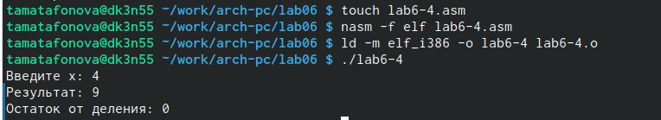
Рис.12: Создание и запуск исполняемого файла.
Программа для вычисления значения выражения 4/3 (𝑥 − 1) + 5.
;--------------------------------
; Программа вычисления варианта
;--------------------------------
%include 'in_out.asm'
SECTION .data
msg: DB 'Введите № студенческого билета: ',0
rem: DB 'Ваш вариант: ',0
SECTION .bss
x: RESB 80
SECTION .text
GLOBAL _start
_start:
mov eax, msg
call sprintLF
mov ecx, x
mov edx, 80
call sread
mov eax,x ; вызов подпрограммы преобразования
call atoi ; ASCII кода в число, `eax=x`
xor edx,edx
mov ebx,20
div ebx
inc edx
mov eax,rem
call sprint
mov eax,edx
call iprintLF
call quit

5. Выводы
При выполнении данной лабораторной работы я освоила арифметические инструкции языка ассемблера NASM.

Список литературы
1. ТУИС,"Лабораторная работа №6. Арифметические операции в NASM. "
2. Таблица ASCII

Список иллюстраций
1. Открытый Midnight Commander 4
2.Перемещение между директориями 5
3.Создание каталога 5
4. Создание файла 6
5.Открытие файла для редактирования и редактирование файла . 6
6. Компиляция файла и передача на обработку компоновщику... ....7
7.Копирование файла……………………………..……………………….…..…7
8.Редактированиефайла……………………..…………………………………..89.Исполнение файла…..………………………….………………………………8
10.Исполнение файла…………………………..…………………………………………………....9

2.Задания
1. Создайте копию файла lab5-1.asm. Внесите изменения в программу (без использования внешнего файла in_out.asm), так чтобы она работала по следующему алгоритму: • вывести приглашение типа “Введите строку:”; • ввести строку с клавиатуры; • вывести введённую строку на экран.
2. Получите исполняемый файл и проверьте его работу. На приглашение ввести строку введите свою фамилию.
3. Создайте копию файла lab5-2.asm. Исправьте текст программы с использование подпрограмм из внешнего файла in_out.asm, так чтобы она работала по следующему алгоритму: • вывести приглашение типа “Введите строку:”; • ввести строку с клавиатуры; • вывести введённую строку на экран.
4. Создайте исполняемый файл и проверьте его работу.

3. Теоретическое введение
5.2.1. Основы работы с Midnight Commander Midnight Commander (или просто mc) — это программа, которая позволяет просматривать структуру каталогов и выполнять основные операции по управлению файловой системой, т.е. mc является файловым менеджером. Midnight Commander позволяет сделать работу с файлами более удобной и наглядной. Для активации оболочки Midnight Commander достаточно ввести в командной строке mc и нажать клавишу Enter (рис. 5.1). В Midnight Commander используются функциональные клавиши F1 — F10 , к которым привязаны часто выполняемые операции (табл. 5.1). Таблица 5.1. Функциональные клавиши Midnight Commander Функциональные клавиши Выполняемое действие F1 вызов контекстно-зависимой подсказки F2 вызов меню, созданного пользователем F3 просмотр файла, на который указывает подсветка в активной панели F4 вызов встроенного редактора для файла, на который указывает подсветка в активной панели 43 Демидова А. В. Архитектура ЭВМ Функциональные клавиши Выполняемое действие F5 копирование файла или группы отмеченных файлов из каталога, отображаемого в активной панели, в каталог, отображаемый на второй панели F6 перенос файла или группы отмеченных файлов из каталога, отображаемого в активной панели, в каталог, отображаемый на второй панели F7 создание подкаталога в каталоге, отображаемом в активной панели F8 удаление файла (подкаталога) или группы отмеченных файлов F9 вызов основного меню программы F10 выход из программы Следующие комбинации клавиш облегчают работу с Midnight Commander: • Tab используется для переключениями между панелями; • ↑ и ↓ используется для навигации, Enter для входа в каталог или открытия файла (если в файле расширений mc.ext заданы правила связи определённых расширений файлов с инструментами их запуска или обработки); • Ctrl + u (или через меню Команда > Переставить панели ) меняет местами содержимое правой и левой панелей; • Ctrl + o (или через меню Команда > Отключить панели ) скрывает или возвращает панели Midnight Commander, за которыми доступен для работы командный интерпретатор оболочки и выводимая туда информация. • Ctrl + x + d (или через меню Команда > Сравнить каталоги ) позволяет сравнить содержимое каталогов, отображаемых на левой и правой панелях. Дополнительную информацию о Midnight Commander можно получить по команде man mc и на странице проекта [3]. 5.2.2. Структура программы на языке ассемблера NASM Программа на языке ассемблера NASM, как правило, состоит из трёх секций: секция кода программы (SECTION .text), секция инициированных (известных во время компиляции) данных (SECTION .data) и секция неинициализированных данных (тех, под которые во время компиляции только отводится память, а значение присваивается в ходе выполнения программы) (SECTION .bss). Таким образом, общая структура программы имеет следующий вид: SECTION .data ; Секция содержит переменные, для ... ; которых задано начальное значение 44 Демидова А. В. Архитектура ЭВМ Рис. 5.1. Окно Midnight Commander SECTION .bss ; Секция содержит переменные, для ... ; которых не задано начальное значение SECTION .text ; Секция содержит код программы GLOBAL _start _start: ; Точка входа в программу ... ; Текст программы mov eax,1 ; Системный вызов для выхода (sys_exit) mov ebx,0 ; Выход с кодом возврата 0 (без ошибок) int 80h ; Вызов ядра Для объявления инициированных данных в секции .data используются директивы DB, DW, DD, DQ и DT, которые резервируют память и указывают, какие значения должны храниться в этой памяти: • DB (define byte) — определяет переменную размером в 1 байт; • DW (define word) — определяет переменную размеров в 2 байта (слово); • DD (define double word) — определяет переменную размером в 4 байта (двойное слово); • DQ (define quad word)— определяет переменную размером в 8 байт (учетверённое слово); • DT (define ten bytes) — определяет переменную размером в 10 байт. Демидова А. В. 45 Архитектура ЭВМ Директивы используются для объявления простых переменных и для объявления массивов. Для определения строк принято использовать директиву DB в связи с особенностями хранения данных в оперативной памяти. Синтаксис директив определения данных следующий: <имя> DB <операнд> [, <операнд>] [, <операнд>] Таблица 5.2. Примеры Пример Пояснение a db 10011001b определяем переменную a размером 1 байт с начальным значением, заданным в двоичной системе счисления (на двоичную систему счисления указывает также буква b (binary) в конце числа) b db '!' определяем переменную b в 1 байт, инициализируемую символом ! c db "Hello" определяем строку из 5 байт d dd -345d определяем переменную d размером 4 байта с начальным значением, заданным в десятичной системе счисления (на десятичную систему указывает буква d (decimal) в конце числа) h dd 0f1ah определяем переменную h размером 4 байта с начальным значением, заданным в шестнадцатеричной системе счисления (h — hexadecimal) Для объявления неинициированных данных в секции .bss используются директивы resb, resw, resd и другие, которые сообщают ассемблеру, что необходимо зарезервировать заданное количество ячеек памяти. Примеры их использования приведены в табл. 5.3. 46 Демидова А. В. Архитектура ЭВМ Таблица 5.3. Директивы для объявления неинициированных данных Директива Назначение директивы Аргумент Назначение аргумента resb Резервирование заданного числа однобайтовых ячеек string resb 20 По адресу с меткой string будет расположен массив из 20 однобайтовых ячеек (хранение строки символов) resw Резервирование заданного числа двухбайтовых ячеек (слов) count resw 256 По адресу с меткой count будет расположен массив из 256 двухбайтовых слов resd Резервирование заданного числа четырёхбайтовых ячеек (двойных слов) x resd 1 По адресу с меткой x будет расположено одно двойное слово (т.е. 4 байта для хранения большого числа) 5.2.3. Элементы программирования 5.2.3.1. Описание инструкции mov Инструкция языка ассемблера mov предназначена для дублирования данных источника в приёмнике. В общем виде эта инструкция записывается в виде mov dst,src Здесь операнд dst — приёмник, а src — источник. В качестве операнда могут выступать регистры (register), ячейки памяти (memory) и непосредственные значения (const). В табл. 5.4 приведены варианты использования mov с разными операндами. Демидова А. В. 47 Архитектура ЭВМ Таблица 5.4. Варианты использования mov с разными операндами Тип операндов Пример Пояснение mov

4 Выполнение лабораторной работы
1. Открываю Midnight Commander
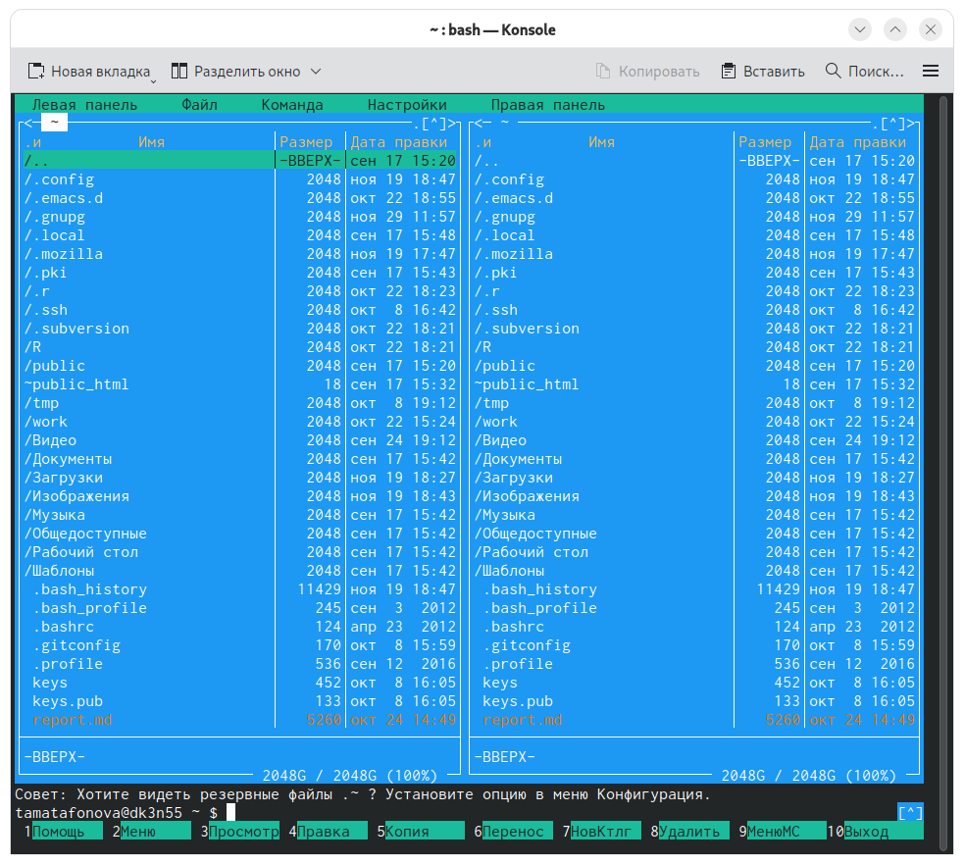
Рис.1: Открытый Midnight Commander
2.Перехожу в каталог ~/work/study/2022-2023/Архитектура Компьютера/arch-pc, используя файловый менеджер mc

Рисю3: Перемещение между директориями
3.С помощью функциональной клавиши F7 создаю каталог lab05
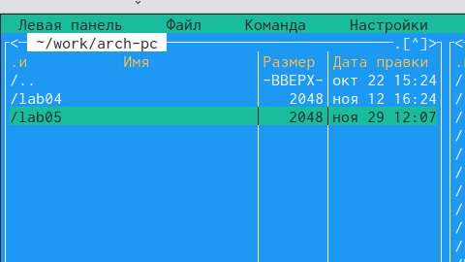

Рис.3: Создание каталога

4.В строке ввода прописываю команду touch lab5-1.asm, чтобы создать файл, в котором буду работать
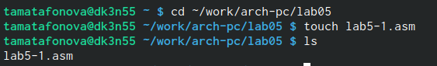
Рис.4:Создание файла
5.С помощью функциональной клавиши F4 открываю созданный файл для редактирования в редакторе nano и ввожу в файл код программы для запроса строки у пользователя, сохраняя изменения. Далее используя клавишу F3 ткрываю файл для просмотра, чтобы проверить, содержит ли файл текст программы
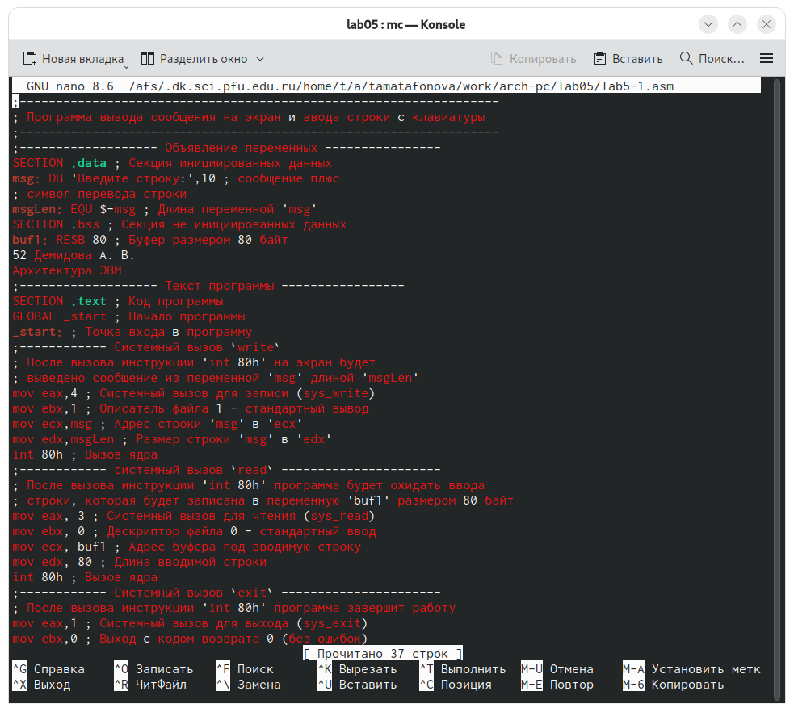
Рис.5:Открытие файла для редактирования и редактирование файла

6.Транслирую текст программы файла в объектный файл командой nasm -f elf lab5-1.asm. Создался объектный файл lab5-1.o. Выполняю компоновку объектного файла с помощью команды ld -m elf_i386 -o lab5-1 lab5-1.o. Запускаю исполняемый файл. Программа выводит строку "Введите строку: " и ждет ввода с клавиатуры, я ввожу свои ФИО, на этом программа заканчивает свою работу
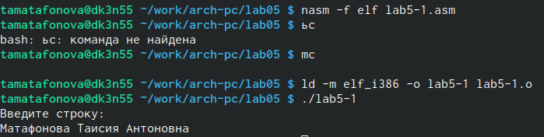
Рис.6:Компиляция файла и передача на обработку компоновщику
7.Скачиваю файл in_out.asm со страницы курса в ТУИС. Он сохранился в каталог "Загрузки".С помощью функциональной клавиши F5 копирую файл in_out.asm из каталога Загрузки в созданный каталог lab05. С помощью функциональной клавиши F5 копирую файл lab5-1 в тот же каталог, но с другим именем, для этого в появившемся окне mc прописываю имя для копии файла.

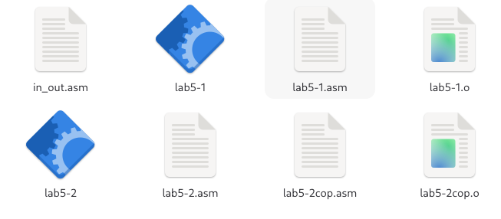
Рис.7:Копирование файла
8.Изменяю содержимое файла lab5-2.asm во встроенном редакторе nano и транслирую текст программы файла в объектный файл
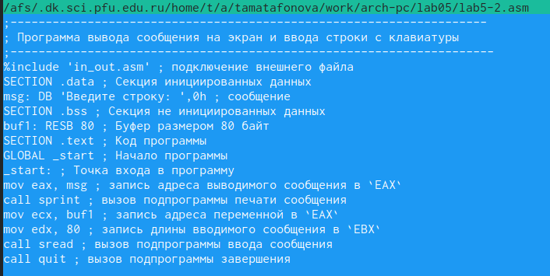
Рис.8:Редактирование файла
9.Создайю копию файла lab5-1.asm. Вношу изменения в программу (без использования внешнего файла in_out.asm), так чтобы она работала по алгоритму. Получаю исполняемый файл и проверяю его работу.
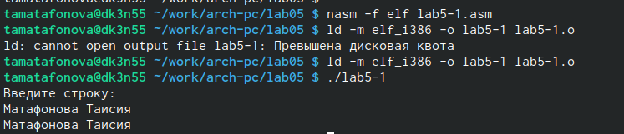
Рис.9:Исполнение файла
10.Создаю копию файла lab5-2.asm. Исправляю текст программы с использование подпрограмм из внешнего файла in_out.asm, так чтобы она работала по алгоритму. Создаю исполняемый файл и проверяю его работу
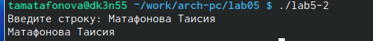

Рис.10:Исполнение файла

5. Выводы
При выполнении данной лабораторной работы я приобрела практические навыки работы в Midnight Commander, а также освоила инструкции языка ассемблера mov и int.

Список литературы
ТУИС, "Лабораторная работа №5. Основы работы с Midnight Commander (mc). Структура программы на языке ассемблера NASM. Системные вызовы в ОС GNU Linux"

